Мищенко Христина Александровна

Урок № 6 Биология 5 класс 12.10.2022

Тема урока: Устройство увеличительных приборов. Лабораторная работа 1. Ознакомление с устройством лупы, светового микроскопа, правила работы с ними.
Цель урока: изучите устройства увеличительных приборов.

Добрый день, дорогие учащиеся 5 класса!
В рабочей тетради запишите число и тему урока.

- Теоретический материал.
Изучите предложенный материал:
Рассмотрите увеличительные приборы.
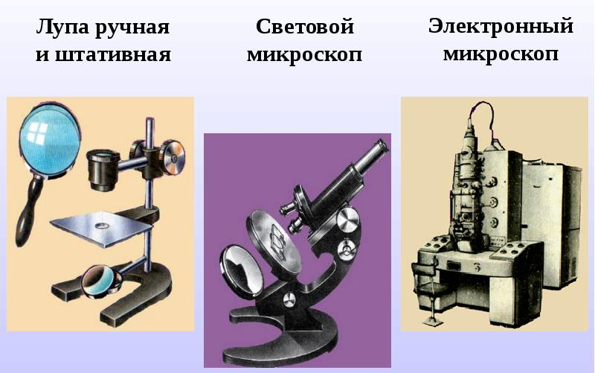

Посмотрите видеоурок по теме: https://youtu.be/Crq3uIe8m4E



- Лабораторная работа.

Цель: Изучить увеличительные приборы и научиться работать с ними.
Оборудование: микроскоп, лупа.
Ход работы
1. Рассмотрите ручную лупу. Найдите и подпишите основные части. Вставьте пропущенные слова.
___________________ нужна для того, чтобы было удобно пользоваться лупой, ______________________— для присоединения увеличительного стекла к ручке, а _____________________________________ (главная составная часть лупы) — для получения увеличенного изображения рассматриваемого предмета.

3. Изучите микроскоп. Найдите основные части и подпишите. Вставьте пропущенные слова.
1. ___________ — это зрительная трубка, в которую вставлены увеличительные стёкла.
2. ___________ — верхняя часть тубуса микроскопа, через которую смотрят на изображение в микроскопе.
3. ___________ — нижняя часть тубуса, которая при помощи дополнительных увеличительных стёкол позволяет ещё больше увеличить рассматриваемый объект.
4. ___________— специальное крепление, которое соединяет и удерживает все части микроскопа.
5. ___________ — подставка с отверстием по центру, на которую помещают стеклянную пластину с изучаемым объектом.
6. ___________ — деталь микроскопа, предназначенная для улавливания солнечного луча и направления его на изучаемый объект.
7. ___________ — это механизмы, позволяющие настроить максимально чёткое изображение в окуляре.
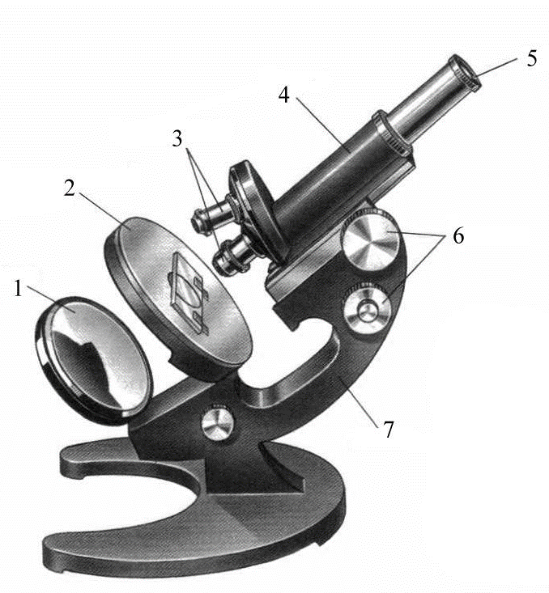
Вывод: в ходе лабораторной работы я узнал (узнала), что к увеличительным приборам относятся: ____________________________. Лупа состоит из _______________________________. Для того, чтобы узнать, какое увеличение даёт микроскоп надо ________________________________.

- Домашнее задание.

- Оформите лабораторную работу.

Спасибо за урок!

Выполненные задания в тетрадях, фотографируйте и пересылайте в https://vk.com/kristina_mishenko, kristina.mishchenko.1995@mail.ru для проверки.

